Identifikace vzdělávacího materiálu | VY_12_INOVACE_CG.PRV.3.B.14 EU OP VK
Škola, adresa | ZŠ Smetanova 1509, Přelouč
Autor | Mgr. Vlasta Tužilová
Období tvorby VM | Květen 2013
Ročník | 3.B
Předmět | Prvouka
Název, anotace | Kviz – naší přírodou  Žáci zodpoví otázky, podle aktuální potřeby samostatně, v párové či skupinové práci. Není nezbytné seznámit se s veškerými informacemi, mohou i tipovat. Správnost odpovědí si ověří na druhé straně listu.



KVIZ – naší přírodou

- Vítěz ankety o nejkrásnější strom je ___________________________ .

- Náš opadavý jehličnan se jmenuje ________________________________.
- Fotosyntéza neprobíhá u stromů
u hub (škrtni, co se nehodí)
- Jak se nazývá posečená usušená tráva? ______________________________________
- Co v naší přírodě nenajdeme? Les, prales, deštný prales. (škrtni)
- Spoj čarami, co k sobě patří.
pole kopretina
rybník pšenice
louka maliník obecný
les rákosí
- Kde najdeš ostružiník, borovici, mech, houby? ________________________________

- Čím se zabývá dendrologie? _______________________________________________

- Na kterém stromě rostou žaludy? ___________________________________________
- Spoj správně, co se stane v lese při vichřici.
borový les polom
smrkový les vývrat
- Kterými lesy bylo naše území původně porostlé? Listnatými, jehličnatými, smíšenými?
(zakroužkuj)
- Který strom u nás roste nejvíc?_____________
- Který z těchto stromů se dožívá nejvyššího věku? Dub, sekvojovec, jabloň, buk, lípa.
(zakroužkuj)
- Které druhy památných stromů najdete v okolí Přelouče?___________________________

- Jakou plochu by pokryl povrch listů vzrostlého dubu? ______________________________
- Jakou část našeho území pokrývají lesy? pětinu
čtvrtinu
třetinu (zakroužkuj)
- Nejsvětlejší dřevo má: borovice topol jasan

- Nejvyšší smrk byl u nás v Boubínském pralese. Padl při bouřce v roce 1970.
Odhadni jeho výšku: méně než 50 m mezi 50 a 60m více než 60 m

- Z jaké části stromu pochází tyto produkty? Spoj čarou.
Léky žvýkačka
Parfémy z kůry kosmetika
Oleje z mízy korek
Barvivo mýdla

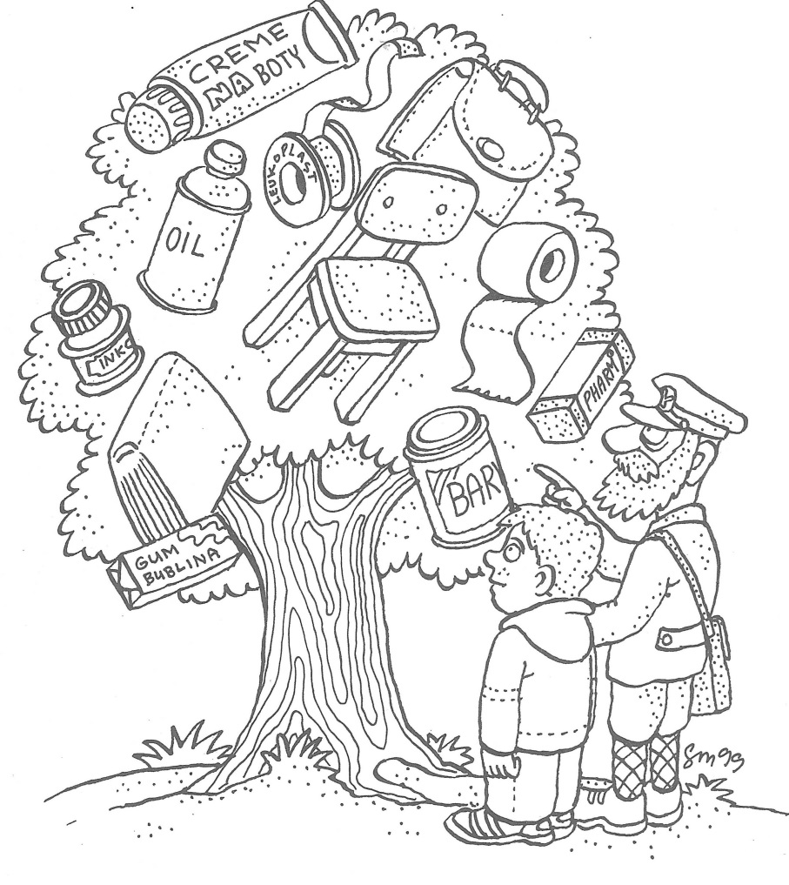
Ověř si správnost odpovědí.

- Metasekvoje čínská
- Modřín opadavý
- U hub
- Seno
- Nenajdeme deštný prales
- Pole – pšenice, rybník – rákosí, louka – kopretina, les – maliník obecný
- V lese
- Dřevinami
- Na dubu
- Borový les – polom, smrkový les – vývrat
- Smíšenými
- Smrk
- Sekvojovec
- Dub, lípa
- Plochu fotbalového hřiště
- Třetinu
- Topol
- 50 – 60
- Kůra – korek, léky, oleje, barviva
Míza (pryskyřice) – žvýkačka, parfémy, kosmetika, mýdla

Obrázek – zdroj: Pracovní listy Les ve škole, škola v lese, Tereza, Praha 2000

